Teste de Avaliação
Nome da Escola | _____________________________________________ | Ano letivo 20___-20___ |  | Matemática | 7.º ano
Nome do Aluno | _____________________________________________ | Turma | N.º | Data
Professor | _____________________________________________ | __________ | ______ | ____-____-20__

Qual dos seguintes conjuntos é formado apenas por números inteiros não positivos?
1
(A) $\left\{-3\text{ , }-1\text{ , }0\text{ , }4\right\}$ (B) $\left\{-5\text{ , }-3\text{ , }-2\text{ , }-1\right\}$
(C) $\left\{-3\text{ , }-2\text{ , }-\frac{1}{2}\text{ , }0\right\}$ (D) $\left\{0\text{ , }1\text{ , }5\text{ , }12\right\}$
Qual das seguintes opções é verdadeira?
2
(A) $-1<-\left|-1\right|$ (B) $3>\left|-7\right|$
(C) $\left|-4-7\right|<4$ (D) $-\left[1-\left(-2+5\right)\right]∈N$
Em qual das opções seguintes estão representados dois números simétricos?
3
(A) $-3+7$ e $-3-7$ (B) $-\left(-5\right)$ e $\left|-3-2\right|$
(C) $-2-\left(-6\right)$ e $-\left|-1-3\right|$ (D) $-\left|-5\right|$ e $-\left(-1+6\right)$
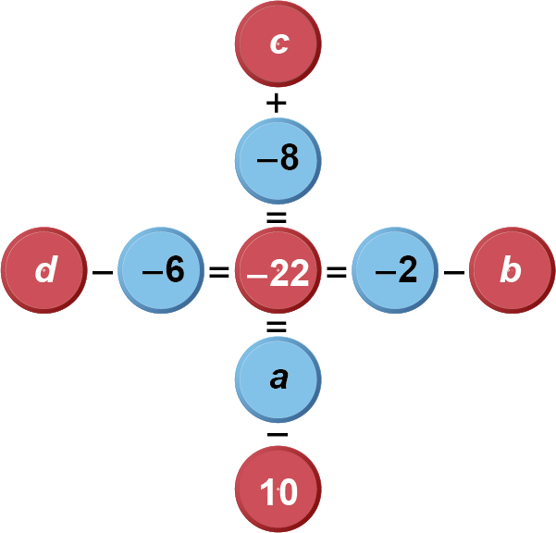
Observa o esquema ao lado.
4
Qual das afirmações é verdadeira?
(A) $a=12$ (B) $b=-20$
(C) $c=14$ (D) $d=-28$
Considera a reta numérica e o ponto A representado.
5
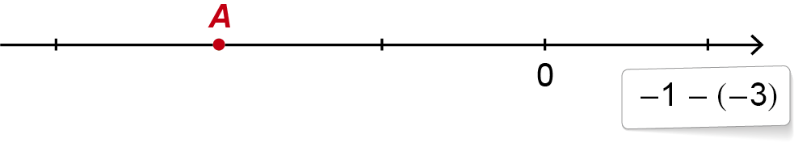

Qual das expressões seguintes tem valor numérico igual à abcissa de A?
(A) $2-3-4-1$ (B) $-1-\left(5-2+1\right)$
(C) $-\left(-3\right)+\left(-2\right)-4$ (D) $-7+\left(5-10\right)+\left|-8\right|$

Completa com os símbolos $∈$, $∉$, $>$, $<$ ou $=$ de modo a obteres afirmações verdadeiras.
6
6.1. $\frac{15}{5} _________ N$ 6.2. $-5 ______ -\left(-6\right)$ 6.3. $-\left(-2\right) _________ Z^{-}$
6.4. $-\left|-7\right| _________ Z_{0}^{-}$ 6.5. $-7 _______ -10$ 6.6. $\left|-3\right| _______ -\left(-2-1\right)$
Na figura está representada uma reta numérica na qual foram assinalados alguns pontos.
7
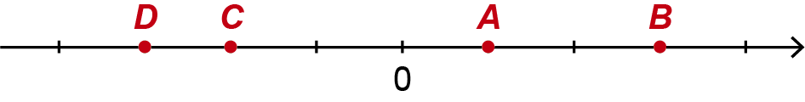
O ponto A tem abcissa $-1+\left(-2\right)-\left(-5\right)$.
7.1. Qual é a abcissa do ponto C?
7.2. Os pontos B e D estão à mesma distância da origem. Identifica o número que cada um representa.
7.3. Determina a distância do ponto B ao ponto C.
O André tem cinco bolas numeradas, como mostra a figura abaixo.
8

8.1. O André escolhe uma bola. Qual é o maior número que pode obter?
8.2. Dispõe os números das bolas por ordem crescente.
8.3. Identifica dois números simétricos representados nas bolas.
8.4. Calcula a soma dos números indicados nas bolas.
Uma lebre e uma tartaruga fizeram uma corrida. Considera as expressões numéricas que representam a distância percorrida por cada um dos animais, no tempo disponível para a corrida.
9
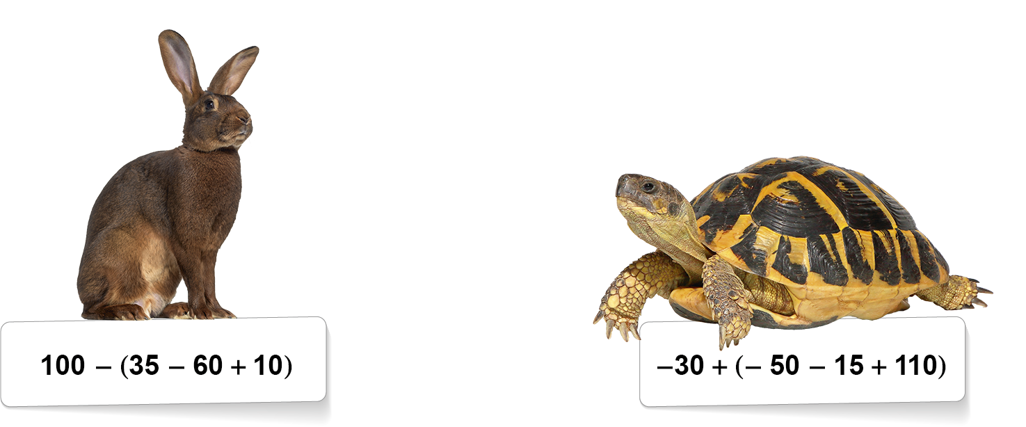
Determina a distância, em metros, entre a lebre e a tartaruga, no final da corrida.

